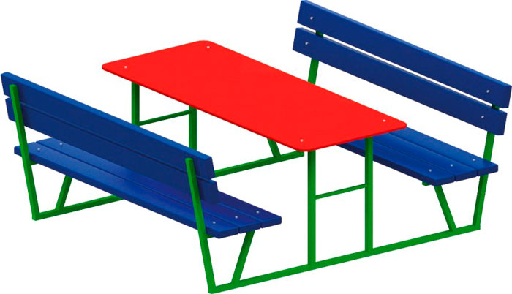 | Уголок отдыха 0605/1  Размеры не менее: длина – 1490 мм, ширина - 1380 мм, высота - 520 мм.  Конструкция состоит из двух скамеек со спинками и столика, расположенного между ними.  Стол должен иметь размеры не менее: длина - 1480 мм, ширина 610 мм, изготовлен из водостойкой фанеры, толщиной не менее 18мм.  Скамья: сиденье - набор из калиброванного пиломатериала, толщиной не менее 40 мм, имеет размеры не менее: длина – 1490 мм, ширина – 330 мм, спинка изготовлена из калиброванного пиломатериала, толщиной не менее 30 мм, в количестве не менее 2-х штук, имеет размеры не менее: длина – 1490 мм, ширина 110 мм.  Основание уголка отдыха изготовлено из металлической профильной трубы сечением не менее 30х30 мм, для дополнительной жесткости основание стола оборудовано горизонтальной перекладиной, изготовленной из металлической профильной трубы, сечением не менее 15х15 мм.  Влажность пиломатериала не более 12%. Деревянные детали должны быть тщательно отшлифованы, кромки закруглены и окрашены яркими двухкомпонентными красками, стойкими к сложным погодным условиям, истиранию, действию ультрафиолета и специально предназначенными для применения на детских площадках, крепеж оцинкован. Металлические элементы окрашены яркими порошковыми красками с предварительной антикоррозийной обработкой. Выступающие концы болтовых соединений должны закрываться пластиковыми заглушками.

